**Шпет Марьяна (Марья) Янова младшая**

5.04.1842 – крещение, родилась 1.04.1842, крестные родители крестьянин Бусла Янов Кондратов и Сушко Параскевия Гаврилова с деревни Недаль (НИАБ 136-13-132, л.179об-180, №26/1842-р (коп)).

6.10.1850 - помещичья крестьянка, в ревизию 1850 года на 6.10.1850 – 8 лет (родилась около 1842 года), жила в доме 1 (НИАБ 333-9-417, л.300).

1858 - помещичья крестьянка, в ревизию 1858 года 16 лет (возможно, это другая Марья), жила в доме 2 (НИАБ 23-1-2, л.62).

**НИАБ 136-13-132** Лист 179об-180. **Метрическая запись №26/1842-р (коп).**

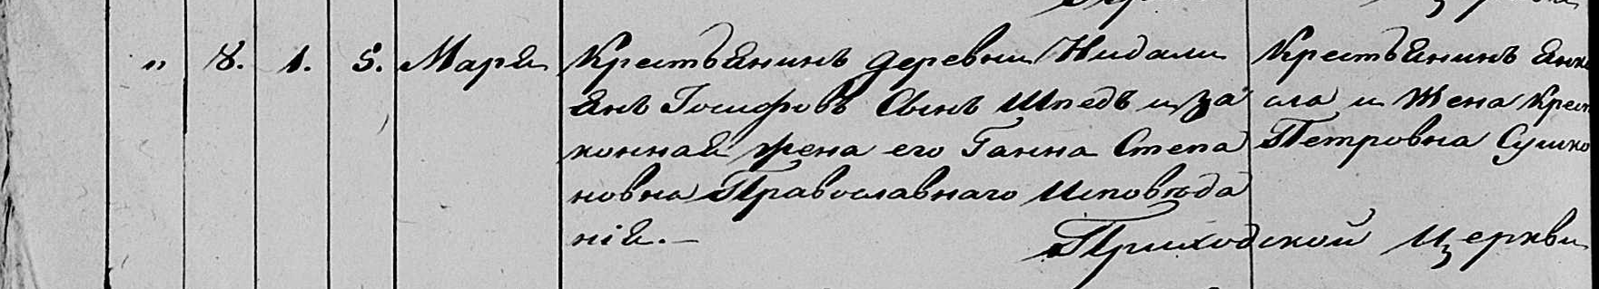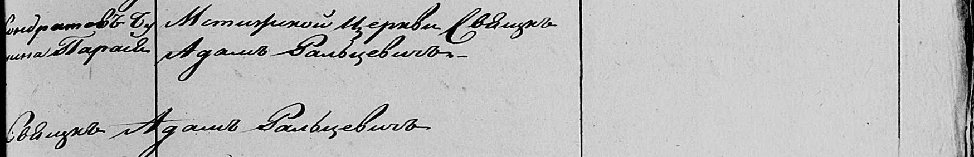

Мстижская Крестовоздвиженская церковь. 5 апреля 1842 года. Метрическая запись о крещении.

Шпедовна Марья Яновна – дочь православных крестьян деревни Недаль, родилась 1.04.1842: Шпет Марьяна Янова, деревня Недаль.

Шпед Ян – отец: Шпет Ян Иосифов, деревня Недаль.

Шпедова Ганна Степанова – мать: Шпет Анна Степанова, деревня Недаль.

Бусла Ян Кондратов – крестный отец, крестьянин.

Сушко Парася Петровна – крестная мать, жена крестьянина: Сушко Параскевия Гаврилова, деренв Недаль.

Фальцевич Адам – приходской священник.

**НИАБ фонд 333 опись 9 дело 417**

**Ревизские сказки 9 переписи Борисовского уезда книга 10 за 1850 год**

**Помещичьи крестьяне под буквою С**

лист 223 Ревизская сказка тысяча восемсот пятдесятого года октября шестаго дня Минской губернии Борисовскаго уезда имения Мстиж с принадлежащими к оному деревнями помещика Иосифа Михайлова Слизня в состоящих мужескаго и женскаго пола крестьянах

лист 299об-300 **деревня Нидаль**

№1 Григорий Иосифов Шпет 13 – 29

Григориев брат Иван 33 – ум 1845

Ивановы сыновья Базыль 3 – рекр 1850

Фадей новорожд – 4

Григория Иосифова жена Марьяна Фадеева 30

его дочери Розалия 12

Фекла 10

Ивана Иосифова жена Анна Степанова 42

его дочери Тересса 16

Марьянна 8

помещичья крестьянка, в ревизию 1850 года на 6.10.1850 – 8 лет (родилась около 1842 года), жила в доме 1 (НИАБ 333-9-417, л.300).

**НИАБ 23-1-2**

10 Ревизские сказки Мстижской волости (1858 г с поздними дополнениями)

имение Мстиж Софии Воллович (бывшее владение Иосифа Слизня) 1-65

Лист 61об-62 деревни Нидали

*1/2* Григорiй Iосифов Шпет 29 - 37

Григория сын Петр новор - 1

Григорiя братанец Фадей Иванов 11 - 19

Григорiя Iосифова жена Марьяна Фадеева 38

его же дочери Розалiя 20

Фекла 18

Мартися 4

Наста 3

Григорiя братанка Марья Иванова 16

помещичья крестьянка, в ревизию 1858 года 16 лет (возможно, это другая Марья), жила в доме 2 (НИАБ 23-1-2, л.62).